Конкурс методических материалов среди
стажировочных площадок по формированию и оценке функциональной грамотности обучающихся образовательных организаций
Ханты-Мансийского автономного округа – Югры

Номинация
«Лучшая методическая разработка урока/внеурочного мероприятия, направленного на формирование, развитие и оценку функциональной грамотности обучающихся основной и средней школы»

Тема методической разработки

Внеурочная деятельность. Функциональная грамотность
«Финансовая безопасность. Денежные купюры и банковские карты».

Автор: Епанчинцева Юлия Анатольевна, учитель начальных классов, Муниципальное бюджетное общеобразовательное учреждение «Унъюганская средняя общеобразовательная школа №2 имени Героя Социалистического Труда Альшевского Михаила Ивановича», п.Унъюган, Октябрьский район.

2024 г.

Образовательная организация | МБОУ «Унъюганская СОШ №2 им.Альшевского М.И.»
Возрастная категория детей/обучающихся/, класс/ курс | 2 класс
Урок/занятие | Внеурочная деятельность. Функциональная грамотность
Тема | Финансовая безопасность. Денежные купюры и банковские карты
Цель | Создать условия для формирования представлений о финансовой безопасности
Планируемые образовательные результаты | Предметные: определять подлинность банкнот, определять вид банковской карты и способы ее защиты.  Личностные: совершать операции с банковскими картами и купюрами, понимать разницу между ценой и стоимостью, товарами и услугами; понимать необходимость в сбережении средств.  Метапредметные: составлять тексты на финансовую тему; уметь слушать собеседника (взрослого и ровесника), вести диалог и ориентироваться на позицию партнёра в общении и взаимодействии; проводить логические действия сравнения и анализа; работать в малой группе.
Основные понятия | Банкноты, дебетовые и кредитные банковские карты, водяные знаки, стоимость, товар, услуга, цена.
Формы, методы, технологии обучения, в том числе ЭО (электронное обучение) и ДОТ (дистанционные образовательные технологии) | Проблемно-игровая ситуация, практическое занятие, беседа, дискуссия  Объяснительно-иллюстративный, частично-поисковый, проблемный, наглядный, словесный, практический.  Игровая технология, информационно-коммуникационная технология, здоровьесберегающая.
Средства обучения | Компьютер с выходом в Интернет, интерактивная доска SMART  визуальные: предметы, макеты, ИКТ –презентация,  дидактические: наглядные пособия; рабочие тетради
Организационные условия | Расстановка столов для работы в малых группах
Учебно-методическое обеспечение | Простейшие школьные инструменты: ручка, цветные карандаши или фломастеры; материалы, предусмотренные программным содержанием
План занятия / мероприятия

I. Организационный момент. Эмоционально установочный (эмоциональное
включение).
Проблемно-игровая ситуация (загадки)
- Доброе утро. Я рада приветствовать всех на занятии Функциональная грамотность. Сегодня мы отправляемся в научную лабораторию «Мои финансы» профессора Почемучкина.

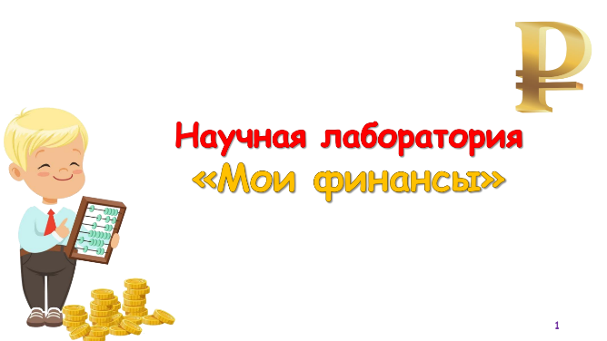

СЛАЙД 1
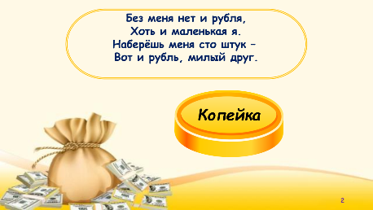
- Чтобы определить круг вопросов, которые мы будем сегодня обсуждать, предлагаю вам отгадать загадки.
СЛАЙД 2 - 11
Без меня нет и рубля,
Хоть и маленькая я.
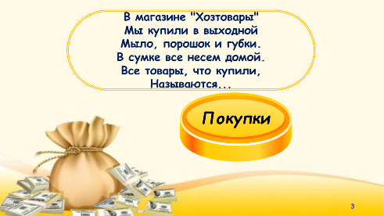
Наберёшь меня сто штук –
Вот и рубль, милый друг.
Копейка

В магазине "Хозтовары"
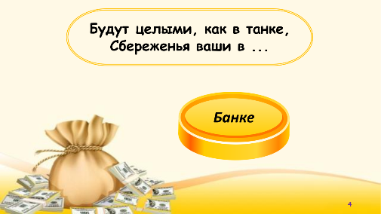
Мы купили в выходной
Мыло, порошок и губки.
В сумке все несем домой.
Все товары, что купили,
Называются... Покупки

Будут целыми, как в танке,
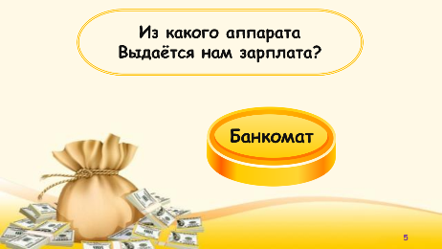
Сбереженья ваши в ... Банке

Из какого аппарата
Выдаётся нам зарплата?
Банкомат
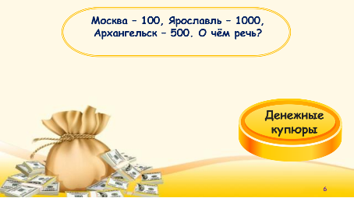
Москва – 100, Ярославль – 1000,
Архангельск – 500. О чём речь?
Денежные купюры
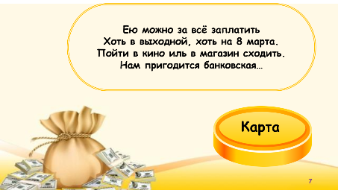
Ею можно за всё заплатить
Хоть в выходной, хоть на 8 марта.
Пойти в кино иль в магазин сходить.
Нам пригодится банковская…Карта
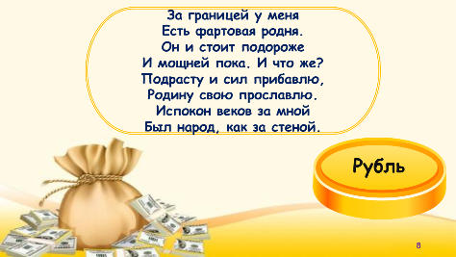
За границей у меня
Есть фартовая родня.
Он и стоит подороже
И мощней пока. И что же?
Подрасту и сил прибавлю,
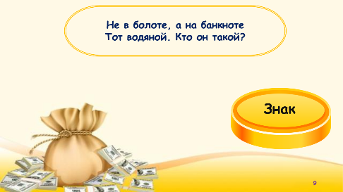
Родину свою прославлю.
Испокон веков за мной
Был народ, как за стеной.
Рубль

Не в болоте, а на банкноте
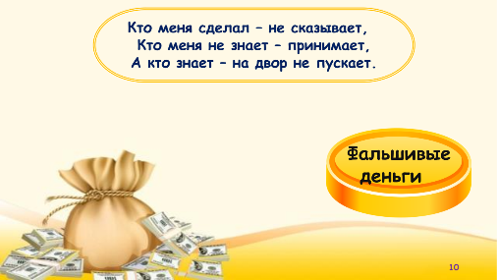
Тот водяной. Кто он такой?
Знак

Кто меня сделал – не сказывает,
Кто меня не знает – принимает,
А кто знает – на двор не пускает.
Фальшивые деньги

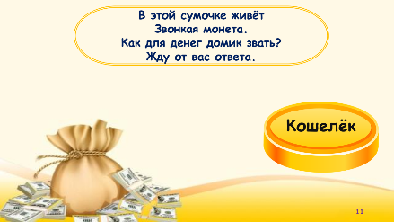
В этой сумочке живёт
Звонкая монета.
Как для денег домик звать?
Жду от вас ответа.
Кошелёк

При отгадывании загадок, дети получают жетон в виде банкноты или банковской карты, по полученному жетону, делятся на две лаборатории: «Исследователи денежных купюр» и «Исследователи банковских карт».
Самые активные получают денежную банкноту «СУВЕНИР».
Дети рассаживаются на свои места.

II этап Пропедевтический (подготовительный)
Создание условий для успешного включения в деятельность.
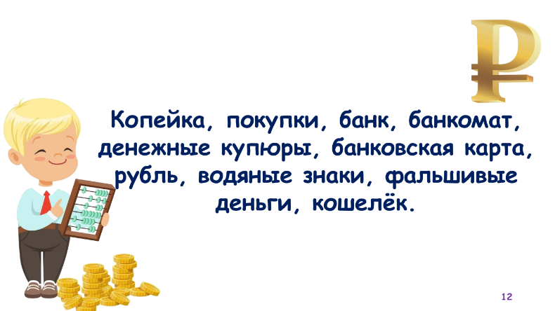
Линейка понятий.
СЛАЙД 12

Копейка, покупки, банк, банкомат, денежные купюры, банковская карта, рубль, водяные знаки, фальшивые деньги, кошелёк.
- Что объединяет все эти понятия.
- Внимательно рассмотрите деньги, которые вы получили в качестве награды.
Ответы детей.
Определение темы исследования.
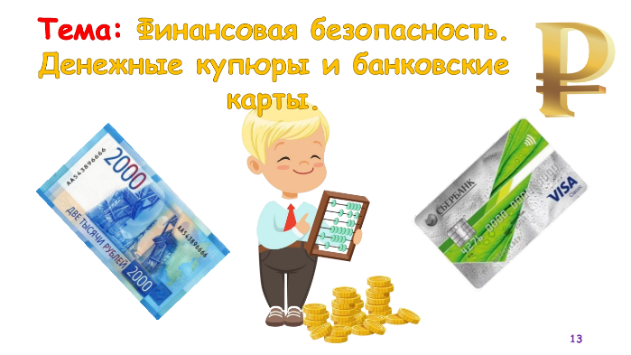
СЛАЙД 13

- Тема нашего занятия: Финансовая безопасность. Денежные купюры и банковские карты.
Определение целей исследования.
- Сформулируем задачи, которые нам предстоит решить сегодня на занятии.
Используя карточки, дети формулируют цели урока.
Определение целей исследования.
Исследователи в лабораториях собирают пазлы – определяют объект своего исследования.
- Соберите пазлы и вы узнаете, что является объектом вашего исследования.

III этап деятельностный (исследовательский)
Проблемная ситуация 1.
- Давайте вспомним что такое деньги и банковские карты.
Ответы детей
- Деньги обладают собственной системой защиты. Она была придумана для того, чтобы их не мог печатать или рисовать любой желающий. Настоящие деньги может печатать только Центральный Банк Российской Федерации. За подделку денег сурово наказывают. А чтобы отличать настоящие деньги от фальшивых, придумали специальные символы и знаки.
- Банковская карта – это пластиковая карточка, выпущенная банком. Она привязана к счёту в этом банке. Владелец счета может оплачивать картой товары и услуги, а ещё может получать наличные в банках и банковских автоматах – банкоматах.
Расчёты с использованием банковских карт стали очень распространены. У многих из вас есть своя карта, которой вы оплачиваете покупки.

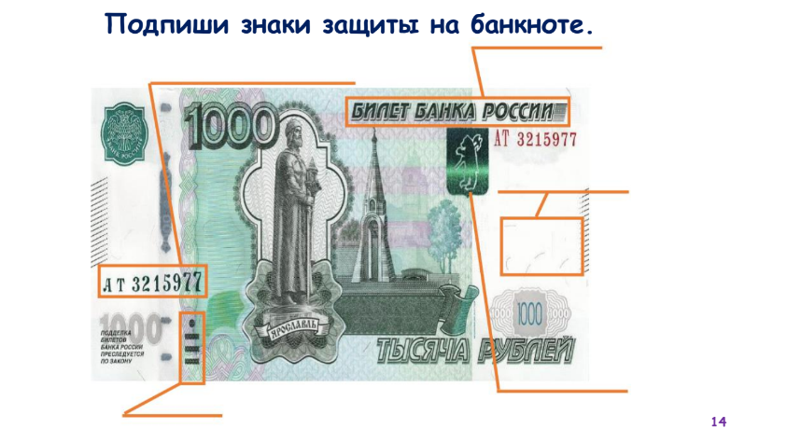
СЛАЙД 14, 15
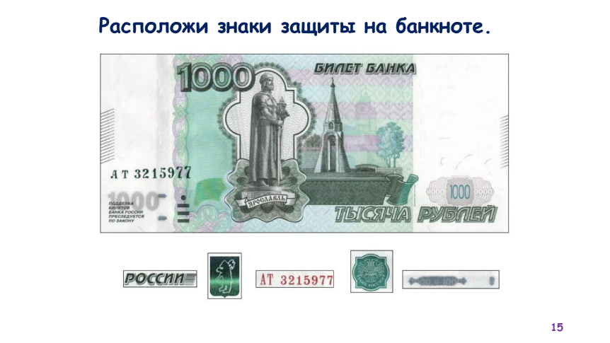

Лаборатория 1 «Исследователи денежных купюр»
- Укажите на купюре эти специальные защитные символы и знаки.
- 1) Используя таблички на липучках, подпишите знаки защиты на банкноте.
- 2) Расположите знаки защиты на банкноте.

СЛАЙД 16
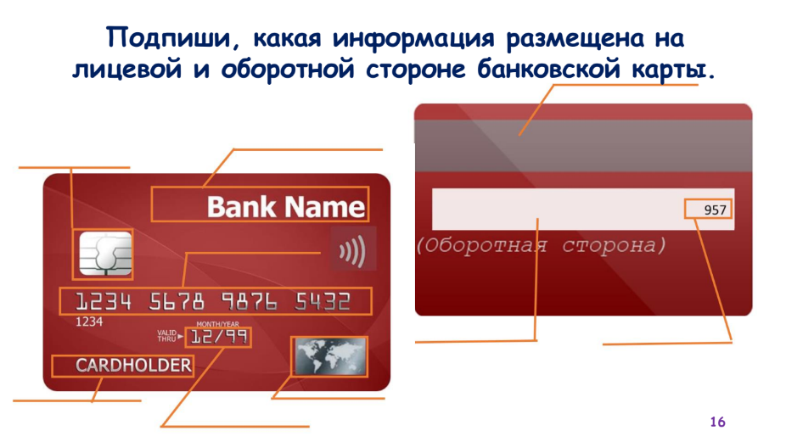

Лаборатория 2 «Исследователи банковских карт»
- Укажите на банковской карте, что обозначают выделенные надписи.
- Используя таблички на липучках, подпишите выделенные надписи на банковской карте.

После выполнения 1 исследования дети демонстрируют полученные результаты.
Вывешивают денежную банкноту и банковскую карту с подписями на доску, комментируют.
- Посмотрим результаты ваших исследований.
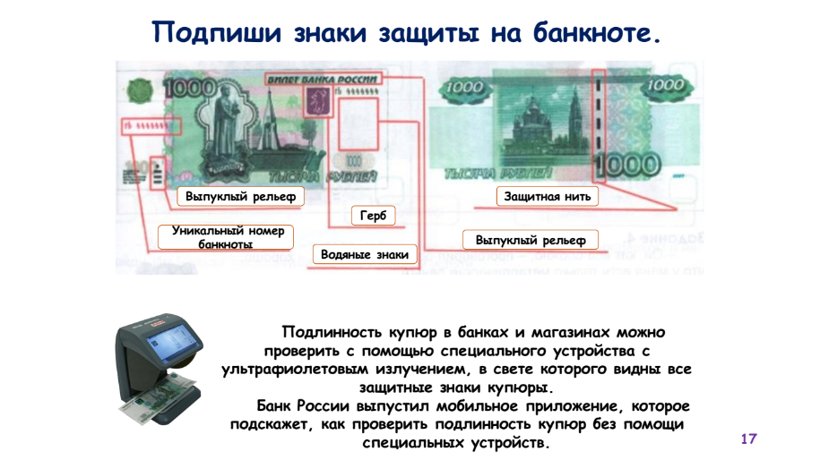
СЛАЙД 17, 18, 19
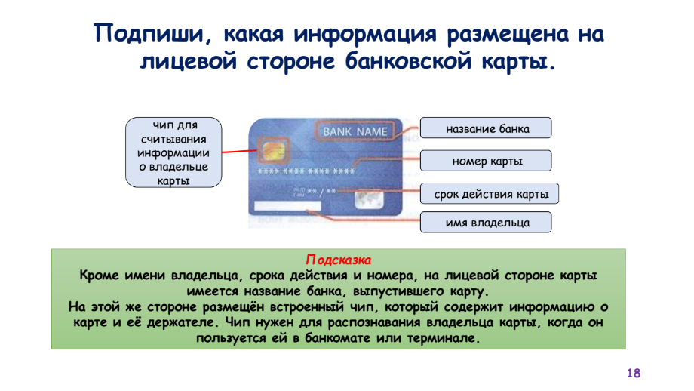

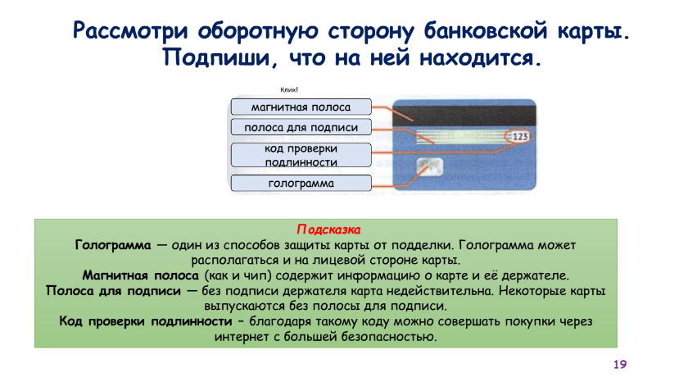

Проблемная ситуация 2.

Лаборатория 1 «Исследователи денежных купюр»
— Ребята, скажите, а можно писать и рисовать на денежных купюрах?
Ответы детей
— Писать на купюрах, конечно, не следует. Но если всё-таки вам попалась такая купюра, возникает вопрос можно ли ей рассчитаться в магазине. Примут ли к расчёту и надорванную купюру.
Проведем исследование поврежденных купюр. Рассмотрите внимательно банкноты и отметьте в папках «Пиши-стирай» соответствующий выбор.
СЛАЙД 20, 21

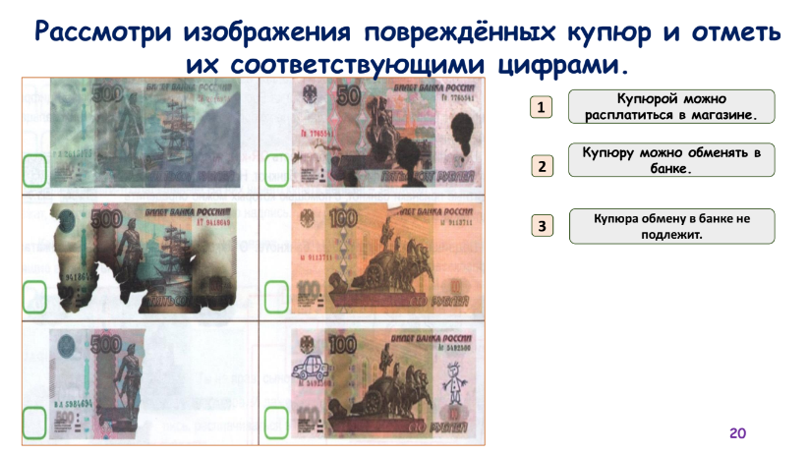

Лаборатория 2 «Исследователи банковских карт»
- С помощью карты можно пополнять счёт или снимать с него деньги, даже когда
банк закрыт. Для этого нужен банкомат.
- Определить с помощью папок «Пиши-стирай» последовательность ваших действий при снятии денег в банкомате с помощью карты.
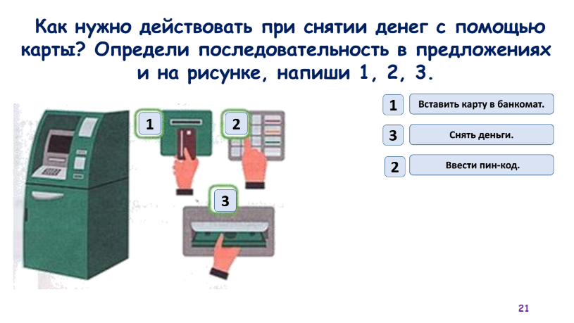

По завершению работы, озвучивают полученные результаты, информация отображается на слайдах презентации.

Проблемная ситуация 3.

Лаборатория 1 «Исследователи денежных купюр»
- Определите, что изображено на банкнотах и на банкнотах с оборотной стороны.
СЛАЙД 23
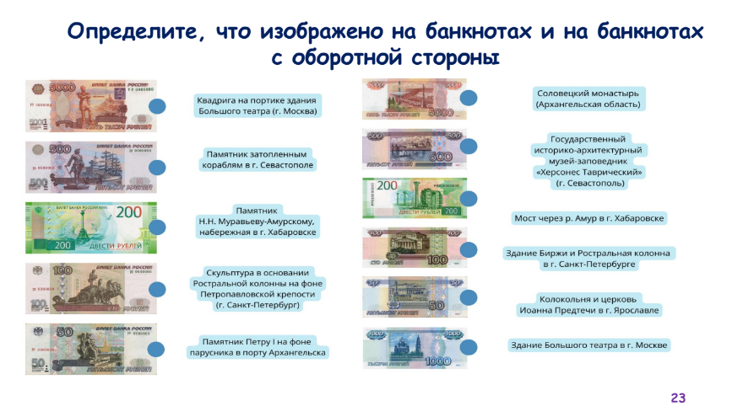

Проверка выполненной работы
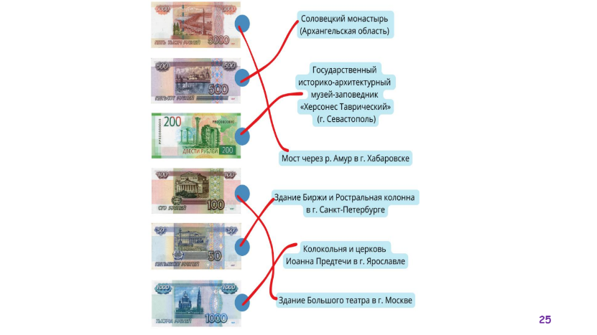
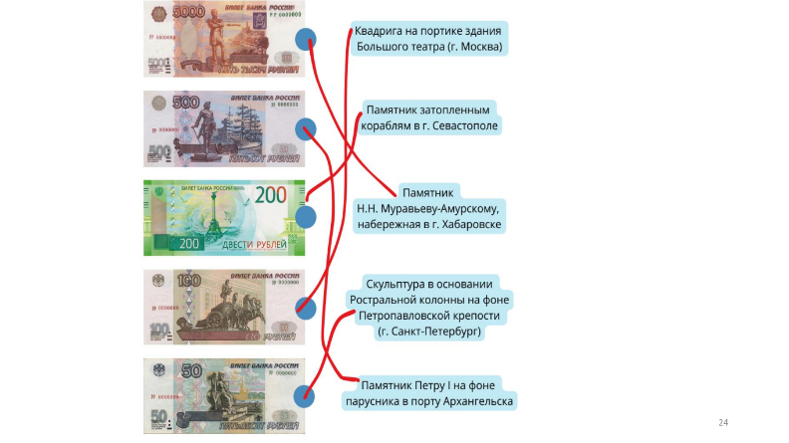

Лаборатория 2 «Исследователи банковских карт»

- Пользуясь банковской картой, нельзя забывать о безопасности. Мошенники используют различные способы для того, чтобы похитить деньги с банковской карты. Существует несколько правил безопасного использования банковской карты. Отметьте эти правила.
Проверка
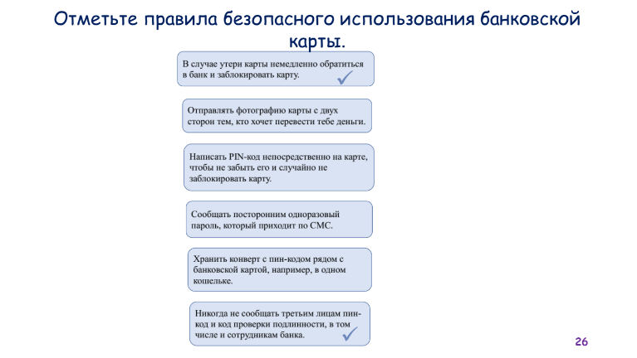
СЛАЙД 24

Проблемная ситуация 4.
«Игра в магазин»
- Необходимо совершить покупку в магазине, расплатиться наличными и банковской картой.
- Необходимо снять деньги в банкомате.
Желающие демонстрируют практические навыки.

IV Итог занятия
- Ребята подведем итог нашего занятия.
Ответь на вопросы:
Что мы делали на занятии?
Как мы это делали?
Зачем мы это делали?

V Рефлексия
- Положите монеты в один из банков.
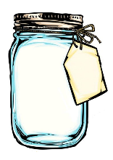

Занятие было
бесполезно для меня
Мне было интнрнсно,
я узнал много нового

Библиографический список

- Блискавка Е. Дети и деньги. Самоучитель семейных финансов для детей /
Евгения Блискавка. – М.: ОК Пресс, 2019. – 80 с
- Буряк М.В., Шейкина С.А. «Функциональная грамотность. Тренажёр для школьников. 2 класс»
- https://abrakadabra.fun/19781-shablony-dlja-prezentacij-finansy.html
- https://zanimatika.narod.ru/Book2.htm

